附表2桃園市政府性別培力、宣導執行成果表
(每課程/活動填報1表)
項次 | 項目 | 資料內容 | 備註
1 | 主辦單位 | 政府單位，名稱：平鎮區公所、桃園市家庭教育中心  民間單位，名稱： | 分為政府單位或民間單位
2 | 協辦單位 | 政府單位，名稱：  民間單位，名稱： | 分為政府單位或民間單位
3 | 年度 | 109年
4 | 課程/活動日期 | 109年9月25日
5 | 課程/活動名稱 | 鬥陣來希朵！談CEDAW與性別平等
6 | 課程/活動對象 | 平鎮區里長、鄰長、平鎮區公所調解委員、平鎮區公所租佃委員與內部同仁。
7 | 辦理形式 | 演講 | 演講、電影賞析與導讀(討論會)、工作坊、讀書會等。
8 | 課程/活動類別 | 性別平等政策綱領  權力、決策與影響力  就業、經濟與福利  教育、文化與媒體  人身安全與司法  人口、婚姻與家庭  健康、醫療與照顧 環境、能源與科技  性別主流化的發展與運用  歷史發展與總體架構  工具概念與實例運用  性別統計  性別影響評估  性別預算  性別分析  性別基礎概念或性別平等意識培力  CEDAW  其他新興議題
9 | 課程/活動目標 | 此次活動邀請公所內部的委員與里長、鄰長與公所同仁們共同參與，期望透過生動的演說讓委員與里長們在推動各自的工作時更有性別平等的觀念，不因本身的性別而忽略的其他族群的需要。 | 請以300字以內文字描述。
10 | 課程/活動簡介(大綱) | 本次演講活動邀請桃園市性別人才名冊中的林育苡律師來向本區的里鄰長與公所內部的委員們分享CEDAW與一般民眾日常生活的相關性。CEDAW為聯合國所訂定的公約，乍聽之下彷彿距離我們的生活相當遙遠，此次的演講透過講師最貼近人心的生活大小事，例如廁所的數量、家事分工、家庭照顧等等，拉近民眾與CEDAW的關係讓CEDAW與我們不再是最遙遠的距離。 | 請以300字以內文字描述。
11 | 參加人數 | 共180人，分別為男性：53人；女性：  127人。 | 課程/活動以人數為計，非人次。
12 | 相關照片 | 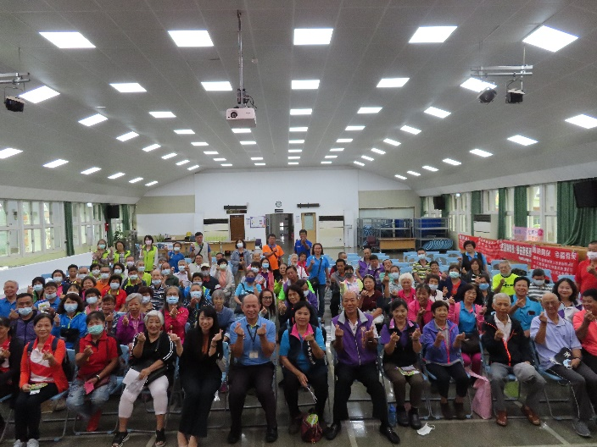  全體學員與講師大合照  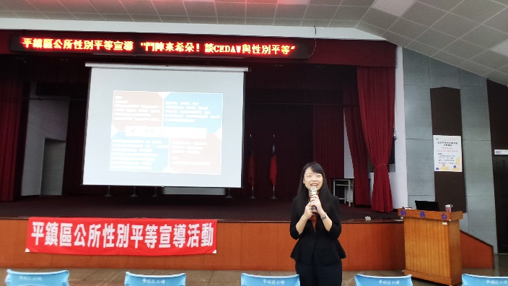  講師專業而親切的演講 | 每張照片說明均為50字以內。
13 | 相關連結 | https://www.facebook.com/tycfamily/photos/pcb.2768621193461829/2768621073461841/。 | 請確認網路連結有效性。
14 | 聯絡方式 | 單位名稱：_平鎮區公所_  聯絡人姓名：__徐慈筠__  聯絡人電話：__4572105 #2219__  聯絡人傳真：_4285175_  聯絡人E-mail：10021693@mail.tycg.gov.tw
15 | 講師資料 | (1)授課名稱：___________  (2)講師資料請填寫下表「性別培力講師資料」。  (3)本成果(含講師資料)將公開於網路，為個資法規範項目，請以書面或電子郵件徵詢講師個人同意上傳，檢附「個人資料蒐集聲明暨同意書」。 | 1.性別培力課程可能有眾多講師分授不同課程，請述明講師及其授課名稱。  2.請提供講師最新資料。  3.講師資料將隨同本成果表公布於網路，為個資法規範項目，請以書面或電子郵件徵詢講師個人同意上傳，並檢附「個人資料蒐集聲明暨同意書」。
16 | 滿意度分析 | 請參考「問卷調查分析表格式」。 | 需包含統計分析，且需區分男女。
17 | 其他 | 1.請附簽到表、講義內容。  2.另視實際情況，請檢附計畫書。 | 均檢附電子檔即可。

桃園市政府
性別培力講師資料
- 姓名：___林育苡__
- 性別：____女________
- 現職：__新北市社會局局長機要秘書__
- 職稱：___機要秘書____
- 類別：學術或研究單位，民間團體或實務界，其他
- 專長領域(請勾選，可複選)：
 | 性別與政策(100) |  | 性別與民俗、宗教(114)
 | 性別與法律(101) |  | 性暴力與人身安全(性侵害、家暴、性騷擾防治)(115)
 | 性別與政治(102) |  | 性別與犯罪(116)
 | 性別與社區參與(103) |  | 性別、婚姻與家庭(117)
 | 性別與生涯發展(104) |  | 性別與地政(118)
 | 男性研究(105) |  | 性別與健康(119)
 | 性別與遷移(跨國婚姻、新移民女性、跨國移工、人口販運等)(106) |  | 性別與環境(120)
 | 性別與勞動(107) |  | 性別與空間、工程、設計(121)
 | 性別與經濟、財經(108) |  | 性別與科技、日常生活(122)
 | 性別與社會福利(109) |  | 性別與農業(123)
 | 性別與教育(110) |  | 性別與國防(124)
 | 性別與文史藝術(文化產業等)(111) |  | 性別與族群(125)
 | 性別與媒體(112) |  | CEDAW(126)
 | 性別與運動、休閒(113) |  | 其他新興議題(127)

問卷調查分析表格式
一、量化分析
瞭解程度  題次 |  | 非常喜歡(%) | 喜歡(%) | 普通  (%) | 不喜歡(%) | 非常不喜歡(%)
第1題  請問您喜歡這次的活動嗎？ | 合計 | 75.4% | 21.1% | 3.5% | 0 | 0
第2題  您對於本次演講表現之滿意度 | 合計 | 64.3 | 32.1 | 3.6 | 0 | 0
第3題  您覺得這次宣導是否能增加性別意識 | 合計 | 61.1 | 30.4 | 3.6 | 0 | 0
第4題  請問您是否知道台灣女孩日 | 合計 | 知道 | 不知道
 |  | 74.5 | 25.5
第5題  請問您是否已知道何謂CEDAW? | 合計 | 知道 | 不知道
 |  | 87.5 | 12.5
實際人數 | 合計180人；男 53人(29%)、女127人(71%)。
備註 | 如有多題，請自行增列題次。

二、質化分析(請以文字陳述活動辦理情況、參與程度、未來課程建議事項等)

